国家概况：
沧国
沧国位于S大陆东侧沿海，潮汐能和风能资源丰富，是世界上首先推动传统能源改革的一批国家，当前沧国的能源结构已经完成了优化，国内环境改善明显。国内于20年前颁布了《国家科技发展计划》，沧国政府拨款支持科学研究院和科技公司发展，当前已取得突破性成就，尤其是在能源技术领域。沧国最发达的国有企业公司研发出当前最为先进的清洁能源转化技术，该技术的应用将减少清洁能源使用的浪费、提高转化效率。
萃国：
萃国是S大陆领土范围最广的大国，国内传统能源储备随着近年来国家人口的增多逐渐呈现出匮乏的趋势。萃国在沧国推行了科技研发计划后也试图效仿沧国进行能源改革，但奈何在国家议会中占据主导地位的两大政党K党和H党背后的企业利益集团均多数以传统工业为主，两党在新一轮国家大选中对于能源改革的态度模糊，这也使得其失去了当前饱受污染和能源价格上涨困扰的南部各省选民的选票。在两大党面临窘境之时，萃国国内绿党势力因其推行的环保政策理念而日益兴旺起来，在南部各省均出现了相关的游行示威活动，打出了“打倒糟糕环境制造者”的标语，以图迫使萃国政府能够进行严格地能源改革，减少对于环境的破坏。
碇国：
碇国北部毗邻萃国，西部多矿山，国内煤炭等传统能源的储量丰富，是S大陆的重要传统能源出口国，其矿产原料加工和运输工业园区多集中在国家北部。受到风向影响，每到夏季，碇国工业加工排放的废气和污染会飘散至萃国境内，碇、萃两国之间对此问题进行过交涉，碇国同意了产业搬迁计划，但是依然治标不治本，即使将部分产业搬离北部园区并进行了设备上的更新，但是依然有污染废气扩散到萃国境内。
背景介绍：
在上个月，碇国的污染废气由于设备老化而大量排放到萃国境内，南部省的绿党支持者义愤填膺，在两国边境进行了大规模的游行示威，并与萃、碇两国边境警察爆发了激烈冲突，在混乱中，一名萃国示威者投掷了一枚自制燃烧弹，造成了1名萃国警察和4名碇国警察受伤。碇国外交部对此表示严正抗议，但萃国国内绿党党魁竟在社交媒体上公然指责碇国排放毒气、意图入侵萃国，并扬言要在国际法院指控碇国的反人道罪。萃国外交部眼看事态出现恶化趋势，于是照会碇国驻萃国大使馆希望能对此问题进行谈判。但萃国总统考虑到国内民意和即将面临的新一轮大选，为了更妥善地解决矛盾和解决造成冲突的环境问题，萃国外交部同时也向沧国驻萃国大使馆发出了谈判邀请。最终，三国经过商议，于沧国首都T市展开谈判，三国均以外交部部长和两名国内环境部官员组成了谈判代表团，以解决当前面临的问题。
公开议题：
- 边境骚乱解决问题
- 清洁能源合作
相关信息：
- 萃国国内绿党在议会中仅占有7%的席位，但是在新一轮大选的民意调查中支持率仅略低于萃国国内K党和H党，且依据增长趋势来看存在着超越两大党的趋势。H党面对当前形式做出了能源改革的承诺，并利用其强大的财团做出资金上的承诺拉回了一定的选票；而当前作为执政党的K党支持率下降较为明显。
- 沧国当前已经开启了与碇国签署《能源技术共同研发计划》的相关谈判，但是尚未取得进展；萃国当前政府也希望能签署该计划，但尚未开启合作谈判。
- 沧国《能源学院学报》2024年第：“碇国传统能源出口量近年来不降反升，但是国内资源储备出现预警，萃国作为大陆上第一大传统能源进口国对此表示担忧。”
- 萃国社科研究院国际政治研究所研究员表示：“沧国此次参加谈判，除了能源合作和调节矛盾之外，也有其地缘政治考量，这与萃国首屈一指的军事实力是密不可分的。”
地图：
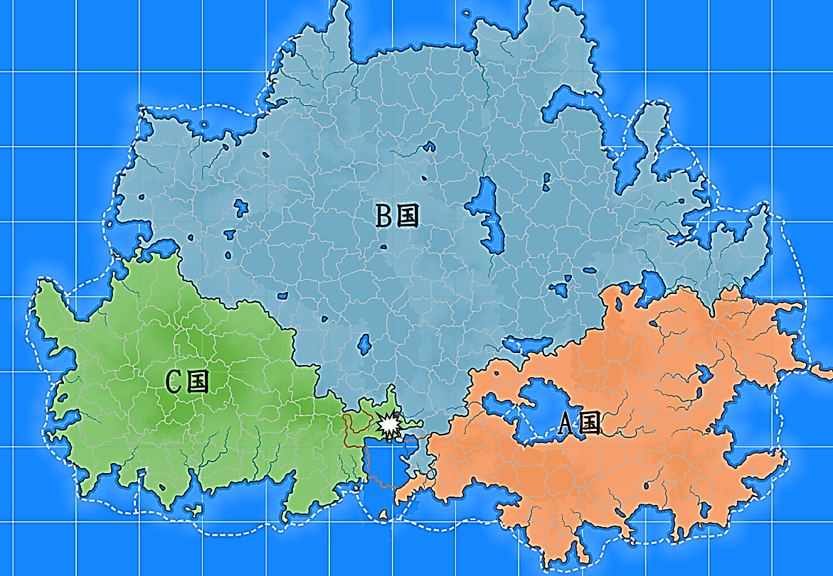
沧 国
萃 国
碇 国
冲突发生地

